LAMPIRAN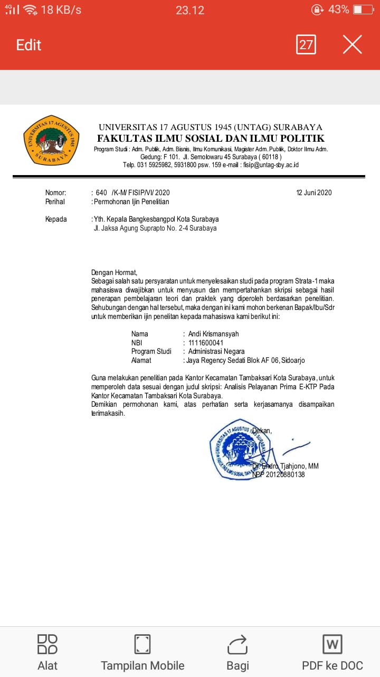SURAT IJIN PENELITIAN BANGKESBANGPOL
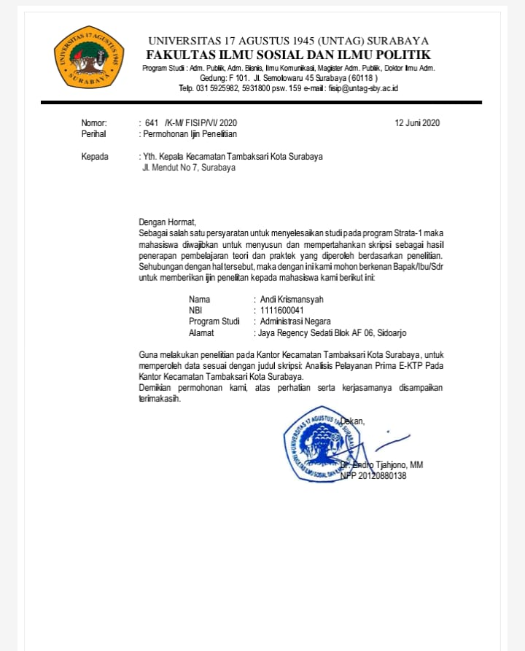
SURAT IJIN PENELITIAN KECAMATAN TAMBAKSARI SURABAYA
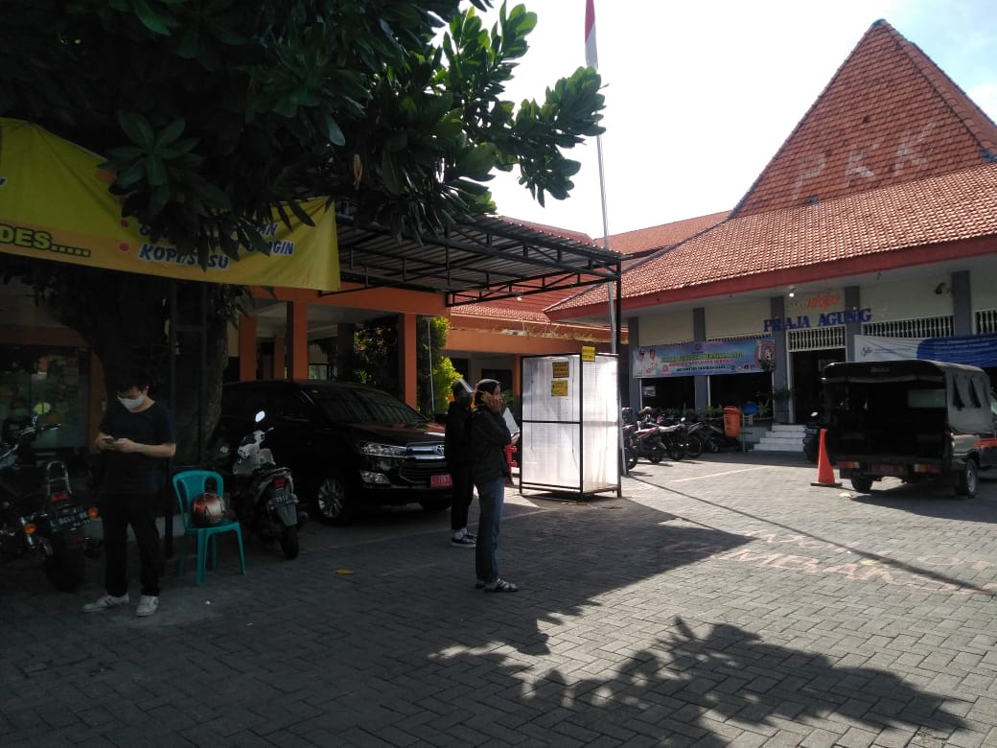
BAGIAN DEPAN KECAMATAN TAMBAKSARI
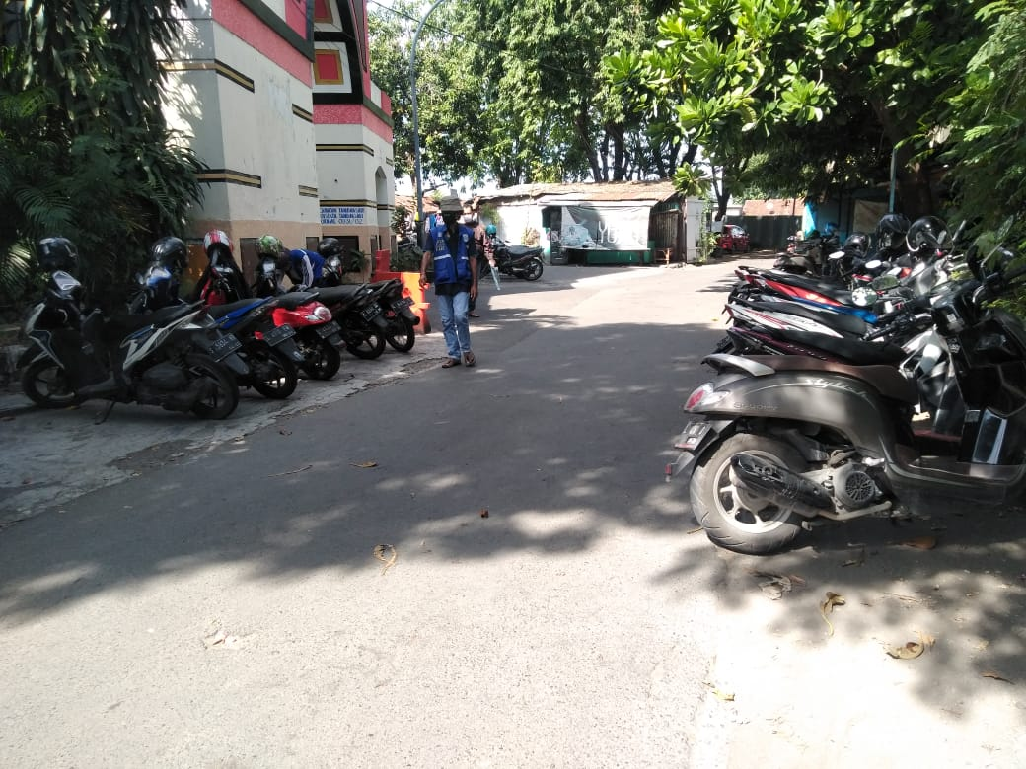
TEMPAT PARKIR KECAMATAN TAMBAKSARI
PERTANYAAN WAWANCARA

Staff Kecamatan Tambaksari
- Bagaimana pelaksanaan pelayanan prima di Kantor Kecamatan Tambaksari Kota Surabaya ditinjau dari indicator prosedur pelayanan ? Apakah sudah dilaksanakan dengan baik?
- Bagaimana pelaksanaan pelayanan prima di Kantor Kecamatan Tambaksari Kota Surabaya ditinjau dari indicator penerapan waktu penyelesaian pelayanan?
- Bagaimana pelaksanaan pelayanan prima di Kantor Kecamatan Tambaksari Kota Surabaya ditinjau dari indicator biaya penyelesaian pelayanan yang dibebankan kepada masyarakat dalam setiap prosedur pelayanan ?
- Bagaimana pelaksanaan pelayanan prima di Kantor Kecamatan Tambaksari Kota Surabaya ditinjau dari indicator produk pelayanan ? Apa saja produk pelayanan di Kantor Kecamatan Tambaksari Kota Surabaya?
- Bagaimana pelaksanaan pelayanan prima di Kantor Kecamatan Tambaksari Kota Surabaya ditinjau dari indicator sarana dan prasarana ? Apakah sarana dan prasarana kerja telah mendukung dalam proses pelaksanaan pelayanan prima di Kantor Kecamatan Tambaksari Kota Surabaya ?
- Bagaimana pelaksanaan pelayanan prima di Kantor Kecamatan Tambaksari Kota Surabaya ditinjau dari indicator kompetensi petugas pemberi layanan dalam memberikan pelayanan ?
- Apa kendala yang dihadapi dalam pelaksanaan pelayanan prima di Kantor Kecamatan Tambaksari Kota Surabaya ?

PERTANYAAN WAWANCARA

PERTANYAAN WAWANCARA
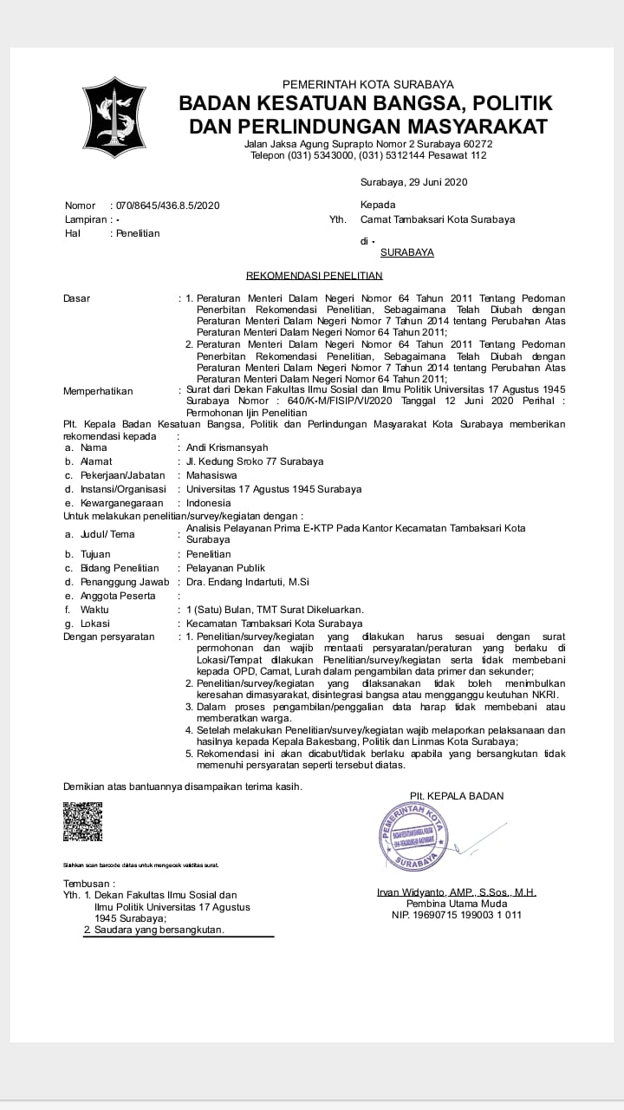
SURAT PERIJINAN PENELITIAN DARI BANGKESBANGPOL

